- 人地关系思想的演变
考纲解读：
1、人地关系思想演变的四个阶段及主要特征.
2、环境问题的主要表现、地区分布和产生原因.
3、说明可持续发展思想的形成、概念及内涵、主要原则。
知识建构：
- 人地关系思想的历史演变
历史时期 | 生产力水平 | 人地关系思想 | 环境问题
采集渔猎文明时期

农业文明时期

工业文明时期

新技术革命时期

- 环境问题
1、人类与环境的关系：
（1）人类的生存和发展 ；
（2）人类的新陈代谢和消费活动的废弃物 ；（3）人类 ，环境 。
2．环境问题
（1）产生原因： ；
。
（2）表现： 和 。
（3）分布：（地域性）城市主要表现为 ，乡村主要表现为 ；发展中国家主要表现为 ，发展中国家主要表现为 。
（全球性）有些环境问题影响
三、可持续发展
1．产生背景：20世纪60年代以来， 、 和 问题日益突出
2、概念：既满足 ，又不危及
3、内涵： 可持续发展（基础）； 可持续发展（目的）； 可持续发展（条件）
4、原则： 原则、 原则和 原则

补充材料：环境问题的成因与表现

环境问题 | 主要表现 | 主要原因 | 典型案例
环  境  污  染 | 大气污染 | 工业“三废”、农药未加处理或任意排放引起 | 洛杉矶光化学烟雾事件、伦敦烟雾事件
环  境  污  染 | 水体污染 | 工业“三废”、农药未加处理或任意排放引起 | 吉化厂爆炸造成松花江污染、北江镉污染
环  境  污  染 | 土壤污染 | 工业“三废”、农药未加处理或任意排放引起 | 吉化厂爆炸造成松花江污染、北江镉污染
环  境  污  染 | 固体废弃物污染 | 生产、生活中有害垃圾造成 | 城市附近垃圾成山
环  境  污  染 | 噪声污染 | 来自交通、工厂 、建筑、娱乐等造成 | 许多城市噪声超标
环  境  污  染 | 放射性污染 | 放射性物质泄漏 | 原苏联切尔诺贝利核电站泄漏
环  境  污  染 | 海洋污染 | 各类污染物排入海洋 | 沿海的赤潮、日本水俣湾汞污染
生  态  破  坏 | 森林环境调节的功能下降 | 滥伐森林造成森林面积锐减 | 巴西热带雨林地区大规模毁林事件
生  态  破  坏 | 水土流失、土地荒漠化 | 破坏自然植被造成 | 黄土高原的水土流失、我国西北荒漠面积的扩大
生  态  破  坏 | 土壤盐碱化 | 不合理的灌溉等 | 黄淮海平原的次生盐碱化
生  态  破  坏 | 温室效应、臭氧层的破坏 | 过量排放CO2、氟氯烃等 | 南极臭氧空洞、青藏高原冰川萎缩
生  态  破  坏 | 物种灭绝速度加速的趋势 | 过度捕猎、破坏生物生存环境 | 藏羚羊等稀有生物濒临灭绝
基础训练
1．下图为1987年与2004年世界能源供应构成图。下列叙述不正确的是
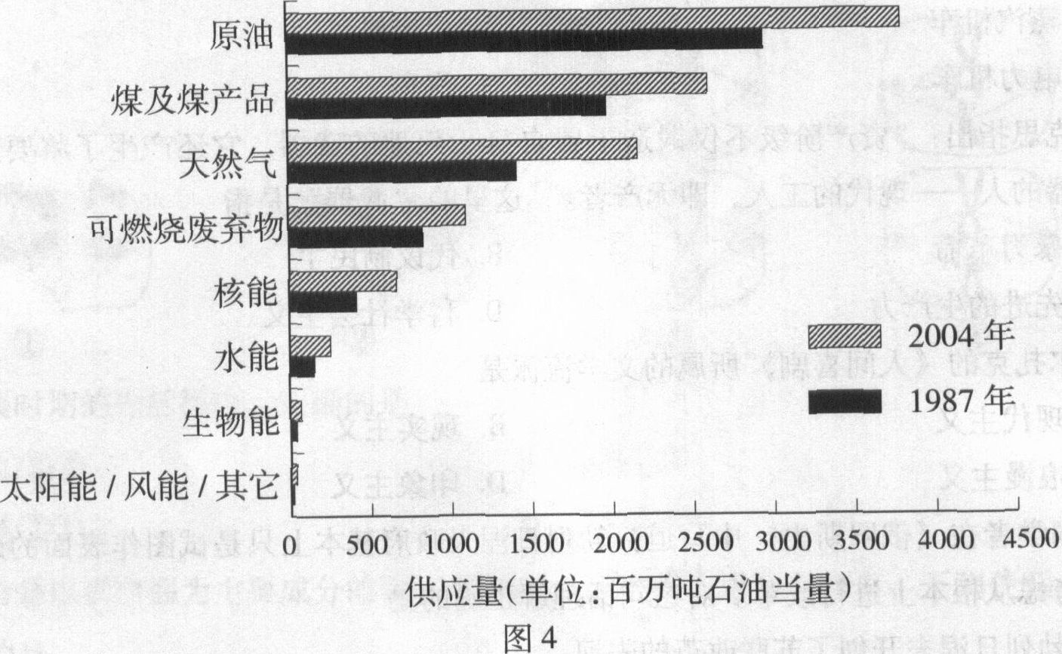
A．世界能源供应量增大 B．可再生能源所占比例较大
C．增长最多的是化石能源D．新能源增长量最小
2、（2007年海南卷）根据土地利用结构调整的需要，科研人员对某生态脆弱区的农业土地利用拟定了三种方案（表1、表2）。完成下列要求。
表1 农业用地构成（%）
方案 | 农耕地 | 果园 | 林地 | 草地 | 菜地
A | 44.1 | 2.4 | 12.9 | 40.5 | 0.1
B | 18.1 | 11.6 | 36.8 | 33.4 | 0.1
C | 10.1 | 19.6 | 36.8 | 33.4 | 0.1
表2 经济与环境效益比较
方案 | 侵蚀量比较∗（%） | 径流量比较∗（%） | 土地利用总收入(万元/年)
方案 | 侵蚀量比较∗（%） | 径流量比较∗（%） | 3～8年内 | 8年以后
A | 100 | 100 | 57 | 57
B | 64 | 52 | 50 | 88
C | 50 | 40 | 48 | 112
∗以方案A为比较的基准。
（1）三种方案的排序：按环境效益由大到小为 ；按8年以后土地利用总收入由高到低为 。（填写代表各方案的字母）
（2）你认为哪一种方案有利于该地区农业可持续发展，并说明理由。
3.中国科学院可持续发展战略研究组将人类社会划分为四个不同发展阶段，图18是“人类社会不同发展阶段经济增长主导要素的构成示意图”，读图回答下列问题。（18分）
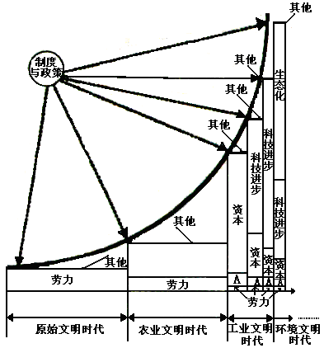
（1）图中A表示 ，它是决定 时代经济增长的关键要素。（2分）
（2）分析影响工业文明时代经济增长主导要素的变化特征。(6分)
（3）在人类社会发展的四个阶段中，人地矛盾最为激化的阶段是 时代。试分析该阶段环境问题突出的主要原因。（5分）
（4）环境文明时代人地关系的基本特征是 ，此阶段社会发展需要遵循哪些基本原则？（5分）
1.B
2.（1）C B A C B A
（2）本题可在B、C方案中任选一种
若选B方案 理由：该方案环境效益较高， 且土地利用方式改变后，3～8年内土地利用总收入减少较小，（2分）8年后土地利用总收入有较大提高。
若选C方案 理由：该方案环境效益最高。3～8年内土地利用总收入减少较多，对农户生活水平有较大影响。8年后土地利用总收入最高。
3.(1)土地 农业文明
(2)资本是工业文明早期经济增长的关键要素，随着时代发展，其影响力不断下降；土地对经济增长的影响力下降；科技进步对经济增长的影响力逐渐加强，后期成为关键要素；对劳动力素质的要求不断提高。
(3)工业文明 人口压力巨大；片面追求经济增长；过度开发与利用自然资源；环境污染与破坏严重。
(4)社会、经济、生态协调发展 持续性原则；公平性原则；共同性原则。

巩固提升
大气污染与使用能源的种类密切相关。读图10并结合相关知识，回答1～2题
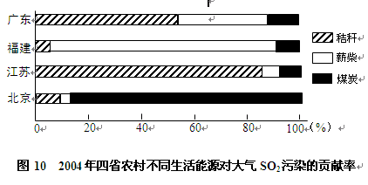
1．关于四省市农村不同生活能源对大气SO₂污染的贡献率，正确的叙述是
A．广东省以煤炭最小 B．福建省以薪柴最大
C．江苏省以薪柴最大 D．北京市以秸秆最小

2．减少我国农村大气污染物排放的有效措施有
A．发展沼气 B．开采小煤窑 C．利用太阳能 D．种植薪柴林
3．读图11关于欧盟2007年新增电力，下列叙述正确的是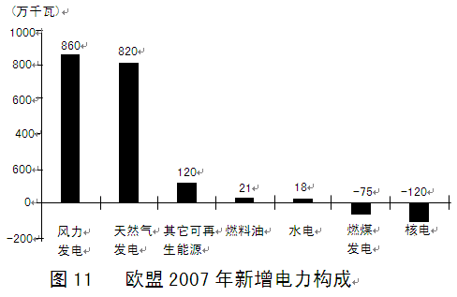
A．核电增长量大于燃煤发电增长量
B．风力发电增长量小于天然气发电增长量
C．削减了燃煤和核电发电量
D．水电增长量小于燃料油发电增长量
4．关于我国城市形成与发展的正确表述是
A．城市化水平的提高，必然表现为城市面积扩大和农业用地减少
B．工业化是我国城市发展的主要动力
C．陆路交通的发展导致了“京杭大运河”沿线城市衰落
D．自然地理环境影响城市的选址与拓展方向
5．图8反映了过去两千年来南极海豹毛中汞含量的变化，从中可得到的正确信息是
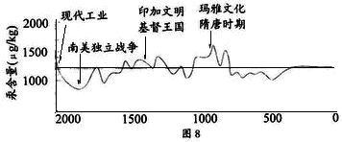
A．海洋生物通过食物链富集子汞元素
B．人类对南极地区的影响从人类登上南极大陆开始
C．汞含量的变化与南极地区的环境污染有关
D．人类文明的发展是具有环境代价的
6．结合全球变暖趋势，如果只考虑洋流及其对气候的影响，未来可能出现
A．北大西洋暖流势力减弱
B．北大西洋暖流势力加强
C．欧洲和北美东部气候变暖
D．欧洲和北美东部气候变冷
7．有报道说：“某年3月28日11时左右，N市出现了光化学烟雾”。为此，环保部门开展了调查。（共8分）
资料1：“光化学烟雾”对人体健康有很大影响，其表现之一是对眼睛有明显刺激。产生“光化学烟雾”的重要条件是：①有较高浓度的一次污染物（如NO₂等）；②有强烈太阳光和较长时间的日照。
资料2：3月24日-28日有关空气污染物的日平均值如表5所示。
表5
监测项目 | SO₂  (mg/m³) | NO₂  (mg/m³) | 总悬浮微粒(TSP)  (mg/m³)
3月24日 | 0.034 | 0.022 | 0.266
3月26日 | 0.036 | 0.042 | 0.361
3月28日 | 0.089 | 0.065 | 0.462
国家空气质量二级标准 | 0.115 | 0.112 | 0.130
资料3：“霾”是一种类似于轻雾的天气现象。据气象资料统计，N市各个月份中，最低日照时数在3月。有关气象资料见表6。
表6
日期 | 3月26日 | 3月27日 | 3月28日
日照时数 | 4小时 | 3小时 | 4小时
日照时间 | 11:00-15:00 | 12:00-15:00 | 12:00-16:00
风速状况 | 静风 | 静风 | 静风
霾 | 无 | 无 | 有
天气状况 | 阴转晴 | 多云 | 晴间多云
资料4：对市民身体健康影响情况抽样调查结果见表7。
表7
调查项目 | “雾”的目击情况 |  |  | 因不适而就诊人数变化（医院就诊情况调查）
调查项目 | 见到 | 未见 | 不清楚 | 眼睛 | 上呼吸道 | 头昏、疲劳 | 无反应
结果 | 55％ | 23％ | 22％ | 不明显（无因空气污染而受损病例） | 略上升 | 不明显
根据上述资料，完成（1）-（3）题。
（1）3月24日-28日N市空气污染物浓度均呈现 趋势，最主要的污染物是
。（2分）
（2）此次污染对人体的影响主要表现在 （填正确项字母）。（2分）
A．眼睛 B．上呼吸道 C．身体疲劳 D． 没有影响
（3）综合上述分析，是否可以确定这次污染就是光化学烟雾污染？请说明理由。（4分）

1.AB 2.AC 3.CD 4.BD 5.AD 6.AD
7.（1）上升，总悬浮微粒（或TSP）。
（2）B
（3）不可以。
理由：
①NO₂ （或NO_{x}）浓度不高；②日照时数短，不利于光化学烟雾的发生；③3月28日11时左右没有日照，光化学烟雾污染发生的可能性更小。

